2022年上海市15区中考数学一模考点分类汇编
专题12 相似（比）、图形的运动、向量、新定义
一．填空题（共15小题）
1．（嘉定区）在梯形ABCD中，AD∥BC，对角线AC与BD相交于点O，如果△AOD、△BOC的面积分别是1cm²、4cm²，那么梯形ABCD的面积等于 9 cm²．
【分析】设点B到AC的距离为h，将S_{△BOA}和S_{△BOC}用含h的式子表示，推导出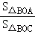＝，同理得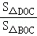＝，再由AD∥BC证明△AOC∽△BOC，根据“相似三角形面积的比等于相似比的平方”求出＝＝，再分别求出S_{△BOA}、S_{△DOC}的值，由S_{梯形ABCD}＝S_{△AOD}+S_{△BOC}+S_{△BOA}+S_{△DOC}求出梯形ABCD的面积即可．
【解答】解：如图，设点B到AC的距离为h，则＝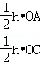＝，
同理＝，
∵AD∥BC，
∴△AOC∽△BOC，
∴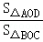＝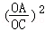＝，
∴＝，
∴＝＝，
∴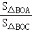＝，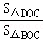＝，
∴S_{△BOA}＝×4＝2（cm²），S_{△DOC}＝×4＝2（cm²），
∴S_{梯形ABCD}＝S_{△AOD}+S_{△BOC}+S_{△BOA}+S_{△DOC}＝1+4+2+2＝9（cm²），
故答案为：9．
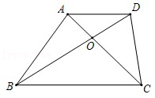
【点评】此题考查相似三角形的判定与性质，根据“相似三角形面积的比等于相似比的平方”求出OA与OC、OD与OB的比值是解题的关键．
2．（虹口区）在网格中，每个小正方形的顶点称为格点，以格点为顶点的三角形称为“格点三角形”．如图，在4×4的网格中，△ABC是一个格点三角形，如果△DEF也是该网格中的一个格点三角形，它与△ABC相似且面积最大，那么△DEF与△ABC相似比的值是 ．
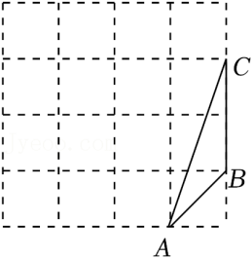
【分析】根据表格求出AB，BC，AC的长，由题意画出△DEF与△ABC相似，且面积最大，求出相似比即可．
【解答】解：由表格可得：AB＝，BC＝2，AC＝，
如图所示：作△DEF，DE＝，DF＝，EF＝5，
∵＝＝＝，
∴△DEF∽△ABC，
则△DEF与△ABC相似比的值是．
故答案为：．
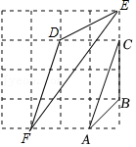
【点评】此题考查了相似三角形的性质，以及勾股定理，熟练掌握相似三角形的性质是解本题的关键．
3．（普陀区）如图，已知点D、E分别在线段AB和AC上，点F是BE与CD的交点，∠B＝∠C，如果DF＝4EF，AB＝6，AC＝4，那么AD的长等于 2 ．
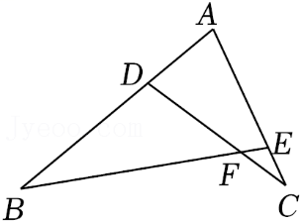
【分析】证明△DBF∽△ECF，由相似三角形的性质得出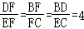，证明△ABE∽△ACD，由相似三角形的性质得出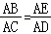，设CE＝x，则BD＝4x，得出方程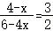，求出x＝1，则可得出答案．
【解答】解：∵∠DFB＝∠EFC，∠B＝∠C，
∴△DBF∽△ECF，
∴，
∵∠B＝∠C，∠A＝∠A，
∴△ABE∽△ACD，
∴，
∵AB＝6，AC＝4，
∴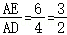，
设CE＝x，则BD＝4x，
∴AE＝AC﹣CE＝4﹣x，AD＝AB﹣BD＝6﹣4x，
∴，
∴x＝1．
∴AD＝2．
故答案为：2．
【点评】本题考查了相似三角形的判定与性质，证明△ABE∽△ACD是解题的关键．
4．（静安区）如图，在△ABC中，中线AD、BE相交于点G，如果＝，＝，那么＝ + ．（用含向量、的式子表示）
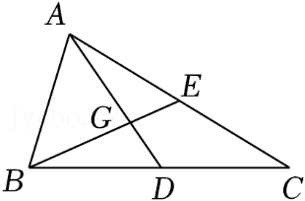
【分析】由重心的性质可得，，利用三角形法则，即可求得的长，又由中线的性质，即可求得答案．
【解答】解：在△ABC中，中线AD、BE相交于点G，
∴点G为△ABC的重心，
∴＝＝，＝＝，
∴＝+＝+，
∴＝2＝+．
故答案为：+．
【点评】此题考查了三角形重心的性质：重心到顶点的距离与重心到对边中点的距离之比为2：1．也考查了平面向量的知识．此题难度适中，注意掌握三角形法则的应用，注意掌握数形结合思想的应用．
5．（徐汇区）如图，已知点A是抛物线y＝x²图象上一点，将点A向下平移2个单位到点B，再把点A绕点B顺时针旋转120°得到点C，如果点C也在该抛物线上，那么点A的坐标是 （﹣，3） ．
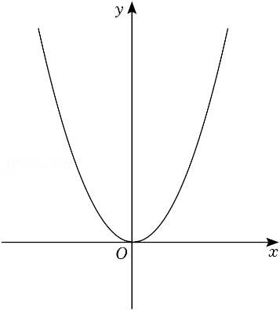
【分析】延长AB交x轴于D，过C点作CE⊥AD于E，解直角三角形求得CE＝×2＝，CE＝AC＝1，设A（m，m²），则CC（+m，m²﹣3），代入y＝x²得到关于m的方程，解方程求得m的值，即可求得A的坐标．
【解答】解：如图，延长AB交x轴于D，过C点作CE⊥AD于E，
∵∠BAC＝120°，
∴∠EBC＝180°﹣120°＝60°，
∵AB＝2，
∴BC＝AB＝2，
∴BE＝1，CE＝×2＝，CE＝AC＝1，
设A（m，m²），则C（+m，m²﹣3），
∵点C也在该抛物线上，
∴m²﹣3＝（+m）²，
解得m＝﹣，
∴A（﹣，3），
故答案为：（﹣，3）．
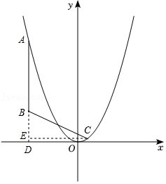
【点评】本题考查了二次函数图象上点的坐标特征，坐标与图形变化﹣旋转，表示出C的坐标是解题的关键．
6．（黄浦区）如图，在△ABC中，AB＝4，AC＝5，将△ABC绕点A旋转，使点B落在AC边上的点D处，点C落在点E处，如果点E恰好在线段BD的延长线上，那么边BC的长等于 ．
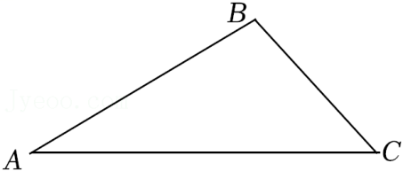
【分析】根据旋转的性质得到AD＝AB＝4，AE＝AC＝5，∠BAC＝∠DAE，根据全等三角形的性质得到∠C＝∠E，DE＝BC，根据相似三角形的性质即可得到结论．
【解答】解：∵将△ABC绕点A旋转，使点B落在AC边上的点D处，点C落在点E处，AB＝4，AC＝5，
∴AD＝AB＝4，AE＝AC＝5，∠BAC＝∠DAE，
∴△BAC≌△DAE（SAS），
∴∠C＝∠E，DE＝BC，
∵∠BDC＝∠ADE，
∴△ADE∽△BDC，
∴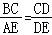，
∴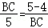，
∴BC＝，
故答案为：．
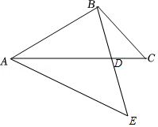
【点评】本题考查了旋转的性质，全等三角形的判定和性质，相似三角形的判定和性质，熟练掌握旋转的性质定理是解题的关键．
7．（宝山区）如图，在矩形ABCD中，AB＝3，BC＝5，点P在CD边上，联结AP．如果将△ADP沿直线AP翻折，点D恰好落在线段BC上，那么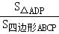的值为 ．
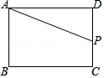
【分析】根据折叠性质，用勾股定理列方程，求出CP和PD的长度，即可得到S_{△ADP}＝和S_{四边形ABCP}＝，从而可得答案．
【解答】解：如图：
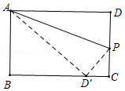
∵将△ADP沿直线AP翻折，点D恰好落在线段BC上的D'，
∴AD'＝AD＝5，PD＝PD'，∠AD'P＝∠D＝90°，
在Rt△ABD'中，BD'＝＝＝4，
∴CD'＝BC﹣BD'＝5﹣4＝1，
设CP＝x，则PD＝PD'＝3﹣x，
在Rt△CPD'中，CD'²+CP²＝PD'²，
∴1²+x²＝（3﹣x）²，
解得x＝，
∴CP＝，PD＝，
∴S_{△ADP}＝AD•PD＝×5×＝，
S_{四边形ABCP}＝S_{矩形ABCD}﹣S_{△ADP}＝3×5﹣＝，
∴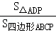＝＝，
故答案为：．
【点评】本题考查矩形中的折叠问题，解题的关键是掌握折叠的性质及熟练运用勾股定理．
8．（奉贤区）《九章算术》是我国古代的数学名著，书中有这样一个问题：“今有邑方不知大小，各中开门，出北门一百步立一表，出西门二百二十五步适可见之，问邑方几何？”它的意思是：如图，M、N分别是正方形ABCD的边AD，AB的中点，ME⊥AD，NF⊥AB，EF过点A，且ME＝100步，NF＝225步，那么该正方形城邑边长AD约为 300 步．
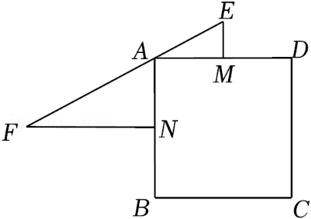
【分析】根据题意，可知Rt△AEM∽Rt△FAN，从而可以得到对应边的比相等，从而可以求得正方形的边长．
【解答】解：∵点M、点N分别是正方形ABCD的边AD、AB的中点，
∴AM＝AD，AN＝AB，
∴AM＝AN，
由题意可得，Rt△AEM∽Rt△FAN，
∴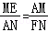，
即AM²＝100×225＝22500，
解得：AM＝150（步），
∴AD＝2AM＝300（步）；
故答案为：300．
【点评】本题考查相似三角形的应用、数学常识、正方形的性质，解答本题的关键是明确题意．利用相似三角形的性质和数形结合的思想解答．
9．（长宁区）定义：在△ABC中，点D和点E分别在AB边、AC边上，且DE∥BC，点D、点E之间距离与直线DE与直线BC间的距离之比称为DE关于BC的横纵比．已知，在△ABC中，BC＝4，BC上的高长为3，DE关于BC的横纵比为2：3，则DE＝ ．
【分析】先证明△ABC∽△ADE，由相似三角形的性质可求解．
【解答】解：∵DE关于BC的横纵比为2：3，
∴设点D、点E之间距离为2x，直线DE与直线BC间的距离为3x，DE∥BC，
∴△ABC∽△ADE，
∴＝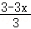，
∴x＝，
∴DE＝2x＝，
故答案为：．
【点评】本题考查了相似三角形的判定和性质，理解“横纵比”的定义并运用是解题的关键．
10．（青浦区）如图，在矩形ABCD中，∠BCD的角平分线CE与边AD交于点E，∠AEC的角平分线与边CB的延长线交于点G，与边AB交于点F，如果AB＝，AF＝2BF，那么GB＝ ．
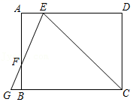
【分析】证明△AFE∽△BFG，得AE＝2BG，设BG＝a，则AE＝2a，根据平行线的性质和角平分线的定义可得CD＝DE＝AB＝3，CE＝CG＝CD＝×＝6，从而得结论．
【解答】解：∵四边形ABCD是矩形，
∴AD∥BC，
∴△AFE∽△BFG，
∴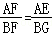，
∵AF＝2BF，
∴AE＝2BG，
设BG＝a，则AE＝2a，
∵CE平分∠DCB，EF平分∠AEC，
∴∠DCE＝∠ECB，∠AEF＝∠CEF，
∵AD∥CG，
∴∠AEF＝∠G，∠DEC＝∠ECG，
∴∠CEF＝∠G，∠DEC＝∠DCB，
∴CD＝DE＝AB＝3，CE＝CG＝CD＝×＝6，
∴a+2a+3＝6，
∴a＝2﹣，
∴GB＝2﹣．
故答案为：2﹣．
【点评】本题考查了矩形的性质的运用，相似三角形的判定及性质的运用，勾股定理的运用，等腰三角形的性质和判定的运用，解答时运用角平分线的定义和平行线得等腰是本题的关键．
11．（杨浦区）新定义：已知三条平行直线，相邻两条平行线间的距离相等，我们把三个顶点分别在这样的三条平行线上的三角形称为格线三角形．如图，已知等腰Rt△ABC为“格线三角形”，且∠BAC＝90°，那么直线BC与直线c的夹角α的余切值为 3 ．
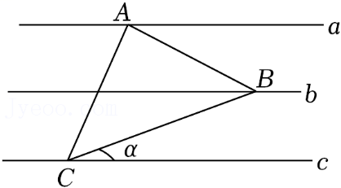
【分析】过B作BE⊥直线a于E，延长EB交直线c于F，过C作CD⊥直线a于D，根据全等三角形的判定得出△CDA≌△AEB，根据全等三角形的性质得出AE＝CD＝2d，AD＝BE＝d，求出CF＝DE＝AE+AD＝3d，再解直角三角形求出答案即可．
【解答】解：过B作BE⊥直线a于E，延长EB交直线c于F，过C作CD⊥直线a于D，则∠CDA＝∠AEB＝90°，
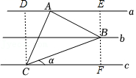
∵直线a∥直线b∥直线c，相邻两条平行线间的距离相等（设为d），
∴BF⊥直线c，CD＝2d，
∴BE＝BF＝d，
∵∠CAB＝90°，∠CDA＝90°，
∴∠DCA+∠DAC＝90°，∠EAB+∠DAC＝90°，
∴∠DCA＝∠EAB，
在△CDA和△AEB中，
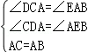，
∴△CDA≌△AEB（AAS），
∴AE＝CD＝2d，AD＝BE＝d，
∴CF＝DE＝AE+AD＝2d+d＝3d，
∵BF＝d，
∴cotα＝＝＝3，
故答案为：3．
【点评】本题考查了解直角三角形，等腰直角三角形的性质，全等三角形的性质和判定，平行线间的距离等知识点，能正确作出辅助线是解此题的关键．
12．（浦东新区）定义：直线与抛物线两个交点之间的距离称作抛物线关于直线的“割距”，如图，线段MN长就是抛物线关于直线的“割距”．已知直线y＝﹣x+3与x轴交于点A，与y轴交于点B，点B恰好是抛物线y＝﹣（x﹣m）²+n的顶点，则此时抛物线关于直线y的割距是 ．
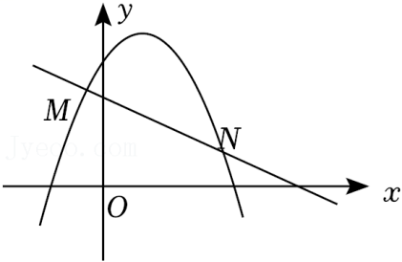
【分析】根据直线y＝﹣x+3，可以求出该直线与y轴的交点，从而可以得到点B的坐标，再根据点B恰好是抛物线y＝﹣（x﹣m）²+n的顶点，即可得到m、n的值，然后将抛物线与直线建立平面直角坐标系，求出它们的交点，即可求得抛物线关于直线y的割距．
【解答】解：（1）∵y＝﹣x+3，
∴当x＝0时，y＝3，
∴点B的坐标为（0，3），
∵点B恰好是抛物线y＝﹣（x﹣m）²+n的顶点，
∴m＝0，n＝3，
∴抛物线y＝﹣x²+3，
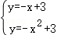，
解得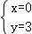或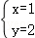，
∴抛物线与直线y的交点为（0，3），（1，2），
∴此时抛物线关于直线y的割距是：＝，
故答案为：．
【点评】本题考查二次函数的性质、二次函数的图象、一次函数的性质、一次函数的图象，解答本题的关键是求出抛物线与直线的交点坐标．
13．（松江区）我们知道：四个角对应相等，四条边对应成比例的两个四边形是相似四边形．如图，已知梯形ABCD中，AD∥BC，AD＝1，BC＝2，E、F分别是边AB、CD上的点，且EF∥BC，如果四边AEFD与四边形EBCF相似，那么的值是 ．
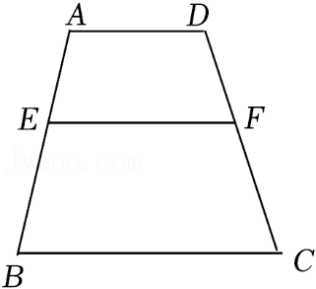
【分析】根据相似多边形的性质得出＝，把AD＝1和BC＝2代入求出EF，再根据相似多边形的性质得出＝，再求出答案即可．
【解答】解：∵四边AEFD与四边形EBCF相似，
∴＝，
∵AD＝1，BC＝2，
∴＝，
解得：EF＝，
∵四边AEFD与四边形EBCF相似，
∴＝＝＝，
故答案为：．
【点评】本题考查了梯形和相似多边形的性质，能根据相似多边形的性质得出比例式是解此题的关键．
14．（金山区）如图，Rt△ABC中，∠C＝90°，矩形DEFG的边DE在边AB上，顶点F、G分别在边BC、AC上，如果△BEF、△ADG、△CFG的面积分别是1、2、3，那么矩形DEFG的面积等于 6 ．
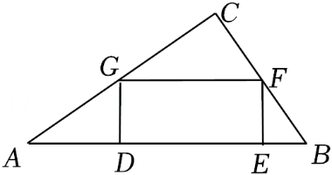
【分析】根据题目的已知条件易证△CGF∽△DAG∽△EFB，然后利用相似三角形面积的比等于相似比的平方，可得它们的相似比为1：：，然后设EF为x，表示出三角形其余的边，再利用三角形的面积进行解答即可．
【解答】解：∵四边形ABCD是矩形，
∴GD＝EF，∠GDE＝∠FED＝90°，GF∥AB，
∴∠ADG＝∠FEB＝90°，
∵GF∥AB，
∴∠A＝∠CGF，∠B＝∠CFG，
∵∠C＝∠ADG＝∠FEB＝90°，
∴△CGF∽△DAG，△CGF∽△EFB，
∴△CGF∽△DAG∽△EFB，
∵△BEF、△ADG、△CFG的面积分别是1、2、3，
∴△BEF、△ADG、△CFG的相似比为＝1：：，
∴设GD＝EF＝x，则AD＝EF＝x，CG＝EF＝x，
∵△ADG的面积是2，
∴AD•GD＝2，
∴•x•x＝2，
∴x²＝2，
∴EF²＝2，
∵＝，
∴CF＝x，
在Rt△CFG中，FG²＝CG²+CF²
＝（x）²+（x）²
＝x²
＝×2
＝9，
∴FG²•EF²＝9×2＝36，
∴矩形DEFG的面积＝FG•EF＝6，
故答案为：6．
【点评】本题考查了相似三角形的判定与性质，矩形的性质，熟练掌握相似三角形面积的比等于相似比的平方，是解题的关键．
15．（崇明区）定义：有一组对边相等而另一组对边不相等的凸四边形叫做“对等四边形”．如图，在Rt△PBC中，∠PCB＝90°，点A在边BP上，点D在边CP上，如果BC＝11，tan∠PBC＝，AB＝13，四边形ABCD为“对等四边形”，那么CD的长为 13、12﹣或12+ ．
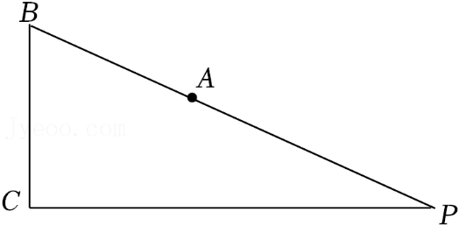
【分析】根据对等四边形的定义，分两种情况：①若CD＝AB，此时点D在D₁的位置，CD₁＝AB＝13；②若AD＝BC＝11，此时点D在D₂、D₃的位置，AD₂＝AD₃＝BC＝11；利用勾股定理和矩形的性质，求出相关相关线段的长度，即可解答．
【解答】解：如图，点D的位置如图所示：
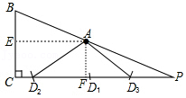
①若CD＝AB，此时点D在D₁的位置，CD₁＝AB＝13；
②若AD＝BC＝11，此时点D在D₂、D₃的位置，AD₂＝AD₃＝BC＝11，
过点A分别作AE⊥BC，AF⊥PC，垂足为E，F，
设BE＝x，
∵tan∠PBC＝，
∴AE＝，
在Rt△ABE中，AE²+BE²＝AB²，
即x²+（x）²＝13²，
解得：x₁＝5，x₂＝﹣5（舍去），
∴BE＝5，AE＝12，
∴CE＝BC﹣BE＝6，
由四边形AECF为矩形，可得AF＝CE＝6，CF＝AE＝12，
在Rt△AFD₂中，FD₂＝＝，
∴CD₂＝CF﹣FD₂＝12﹣，
CD₃＝CF+FD₂＝12+．
综上所述，CD的长度为13、12﹣或12+．
故答案为：13、12﹣或12+．
【点评】本题主要考查了解直角三角形，解题的关键是理解并能运用“等对角四边形”这个概念．注意分类讨论思想的应用、勾股定理的应用．

